Til:
postmottak@halden.kommune.no

04.08.2025

ANMODNING OM OPPSTARTSMØTE
IGANGSETTING AV PRIVAT PLANARBEID

Det anmodes herved om oppstartsmøte for planarbeid ifølge vedlegg.

Vi er klar over at reguleringsplaner skal utarbeides av fagkyndige, og vi stiller med fagkyndig deltakelse på møtet. Fra forslagstiller møter Erik Vitanza, Simen Ystrøm og Ingar Orud, Eiendomsavdelingen i Halden kommune.

Planarbeidet vil gjennomføres som en detaljregulering i henhold til plan- og bygningsloven § 12-3, med utgangspunkt i gjeldende reguleringsplan G-224 – Regulering av Busterudgata, Karl Johans gate og Kristian August gate (jf. PBL § 12-14).

I møtet ønskes det blant annet en avklaring på om planprosessen må følge prosedyrene for en fullstendig reguleringsendring, eller om det kan vurderes som en mindre reguleringsendring.

Med hilsen
Simen Ystrøm

Obligatorisk vedlegg – utfylt planinitiativ

PLANINITIATIV

for reguleringssak:

Dette dokumentet skal synliggjøre viktige hensyn som skal ivaretas gjennom planlegging etter plan- og bygningsloven. Planinitiativet er forslagsstillers vurdering og skal gi kortfattet informasjon om prosjektet som grunnlag for tidlig avklaring og medvirkning av kommunens ulike fagmiljøer.

Gårds- og bruksnummer/adresse: Gnr. 62 bnr. 119
Tiltakshaver: Halden kommune, v./ Eiendomsavdelingen
Forslagsstiller: Halden kommune

Kart – hvor

Oversiktskart (ca. målestokk 1: 10 000):

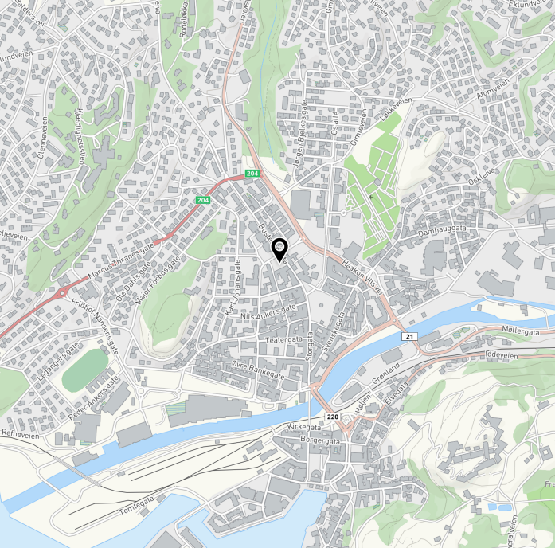
Plassering av området er vist med sort markør på oversiktskartet.

Detaljkart som viser planavgrensningen:
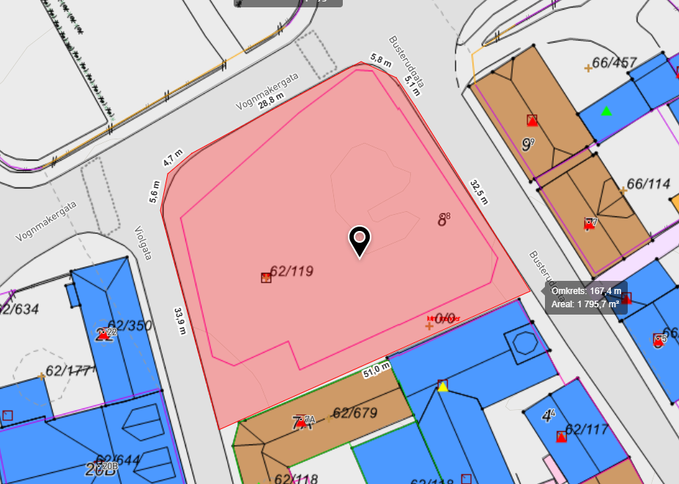
Foreslått planområde (for tiltaket isolert) er på ca. 1,8 dekar. Det vil sannsynligvis kunngjøres et noe større planområde, og planavgrensning er et tema vi ønsker å drøfte i oppstartsmøtet.

Skråfoto av planområdet:
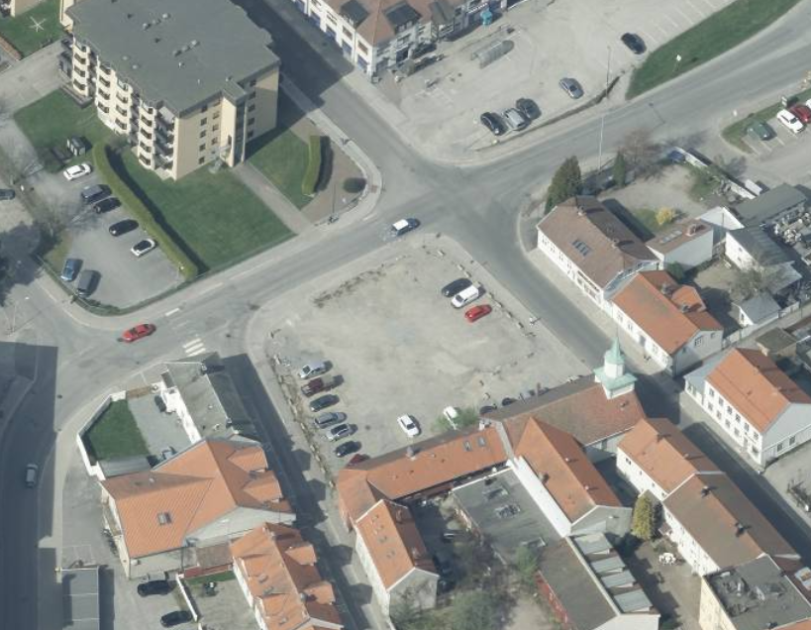

Gjeldende plangrunnlag (jf. § 1 g)

Kommuneplanens arealdel:
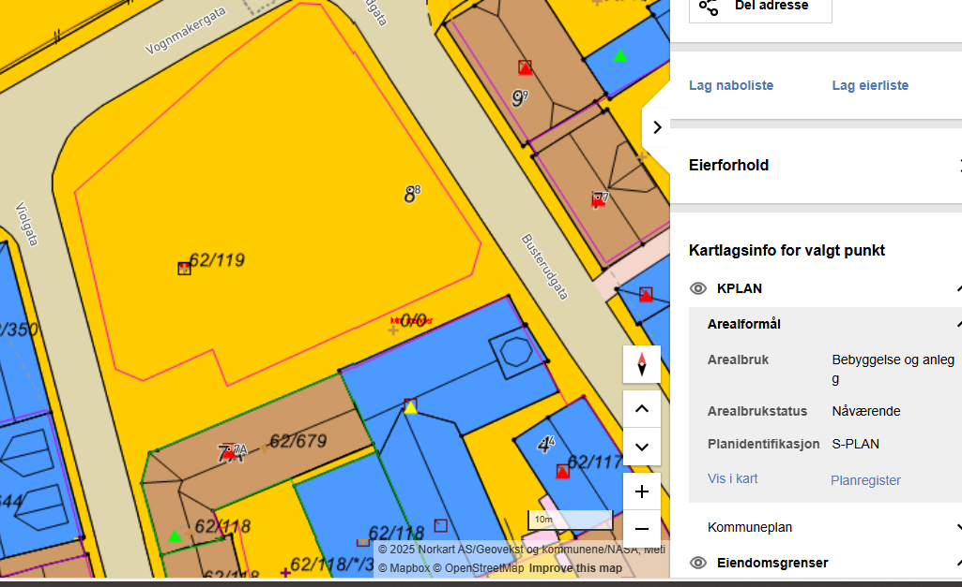 | Halden kommuneplan 2023-2035 – Kvartalet er avsatt til bebyggelse og anlegg.

Kommunedelplan Sentrum – vedtatt 09.03.2017:
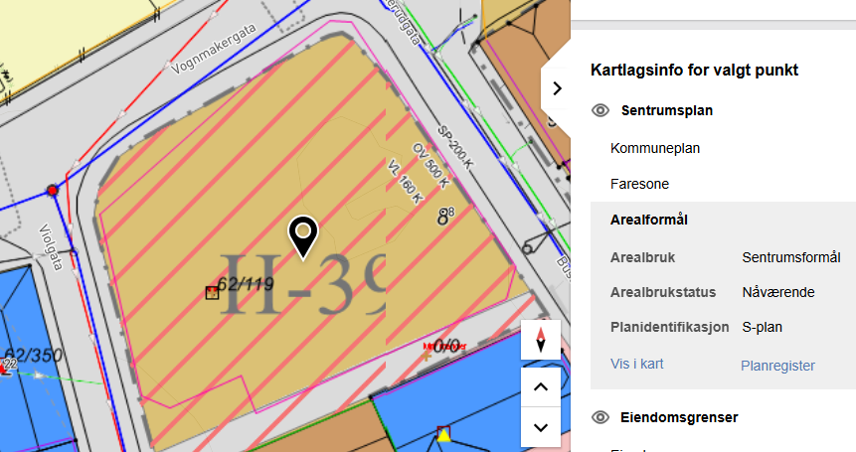 | Kvartalet er avsatt som nåværende  sentrumsformål.  Hensynssone H390 mulig forurensning  (tidligere bensinstasjon).  Kvartalet inngår som område nr. 6 i  sentrumsplanens temakart over  utbyggingsområder i sentrum.

Reguleringsplan og ev. bebyggelsesplan:
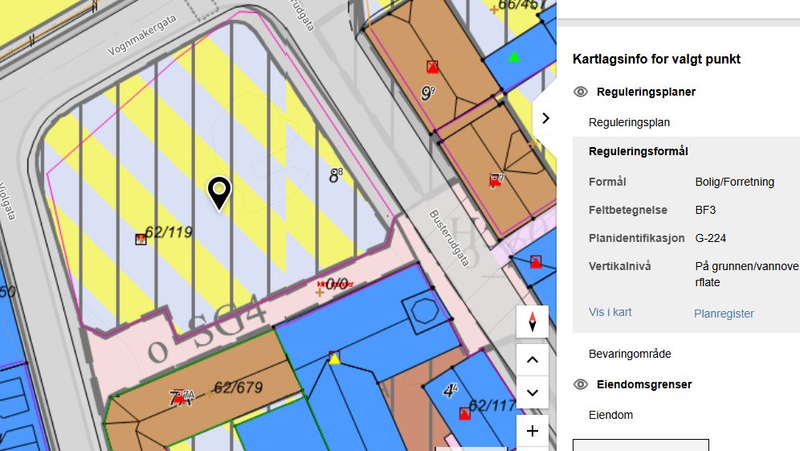 | kVARTALER ER AVSATT TIL BOLIG/FORRETNING I GJELDENE REGULERINGSPLAN - G-224 - Regulering av Busterudgata, Karl Johans gt, Kristian August gt. (vedtatt 18.06.1984).

Planlagt arealbruk (jf. § 1 c)
Foreløpig oversikt hvilke arealtyper som ønskes regulert:

Arealtype | Sett kryss
Bebyggelse og anlegg, herunder arealer for boligbebyggelse, sentrumsformål, forretninger, bebyggelse for offentlig eller privat tjenesteyting, næringsbebyggelse og uteoppholdsarealer | x
Samferdselsanlegg og teknisk infrastruktur, herunder areal for veg, gangveg og parkeringsplasser | x
Grønnstruktur | x

Beskrivelse – hva og hvem
FOR-2017-12-08-1950 § 1: Planinitiativet skal i nødvendig grad omtale premissene for det videre planarbeidet, og redegjøre for:

a) formålet med planen | Tilrettelegge for fortetting med nye boliger i Halden sentrum, og generelt styrke tilbudet av nye boliger i Halden kommune. Oppfylle Samfunnsdelens og sentrumsplanens målsettinger, samt plan- og bygningslovens krav om utarbeidelse av reguleringsplan (reguleringsendring) for  endringer som dette.
b) planområdet og om planarbeidet vil få virkninger utenfor planområdet | Planområdet ligger i den etablerte kvartalsstrukturen i Halden sentrum, og tiltaket vil tilpasses denne.  Reguleringsplanen vil legge til rette for nye boliger i sentrumsområde, samt eventuelle nye næring/handelslokaler. Utover dette vil planarbeidet få begrensede virkninger utenfor planområdet.  Viser til vedlagt skisse som illustrerer ønsket med planprosessen.
c) planlagt bebyggelse, anlegg og andre tiltak | Boligbebyggelse med noe areal for forretninger/tjenesteyting
d) utbyggingsvolum og byggehøyder | Jf. Sentrumsplanen som er førende for reguleringsarbeidet: 100% BYA.  Videre vises det til PS 60/2024 med følgende vedtakspunkt: «4. Reguleringsprosessen skal ta for seg hvordan en del av prosjektet kan dekke boligtypene Halden kommune har behov for, jamfør «boligtrappa» i rapporten fra Agenda Kaupang. Det skal også sees på hvordan prosjektet kan tilpasses for å få lån eller tilskudd fra Husbanken eller lignende ordninger. Bestemmelser til byggehøyde skal utfordres, slik at det kan bygges høyere enn det som er angitt i eksisterende sentrumsplan» Veiledende byggehøyde for kvartalet er 8,5 m jf. sentrumsplan.
e) funksjonell og miljømessig kvalitet | Sentrumsplanen har som prinsipp at det skal legge til rette for deltakelse og bruk for alle, uavhengig av funksjonsevne. Dette innebærer at nye tiltak må utformes universelt, i tråd med kravene i plan- og bygningsloven og byggeteknisk forskrift.  Videre har sentrumsplanens følgende bestemmelser som skal hensyntas:  Byens etablerte gatesystem og strukturen med kvartaler skal bevares. Historiske gateløp, som fremgår av temakart, skal respekteres og videreføres i planarbeidet. Ved utvikling av nye prosjekter må det tas særlig hensyn til bygninger og områder med verneverdi.  Ny bebyggelse skal tilpasses kvartalsinndelingen og i hovedsak følge eksisterende byggelinje mot fortau der dette er etablert. Arkitektonisk uttrykk skal enten vise slektskap med omgivelsene. Bebyggelsen er tenkt å brytes opp visualt, for å unngå lange, ensartede fasader.  Takform og vinkel vi varieres, for å reflektere det omkringliggende bybildet. Valg av materialer og farger på tak skal harmonere med områdets karakter.
f) tiltakets virkning på, og tilpasning til, landskap og omgivelser | Planområdet er i sentrumsplanen identifisert som et aktuelt område for framtidig utbygging. Forslagsstiller vurderer området som egnet for relativt høy utnyttelse, med bakgrunn i nærliggende bebyggelse og den omkringliggende strukturen. Gjennom planprosessen vil det legges vekt på å tilpasse utbyggingen til områdets eksisterende form, karakter og landskap.
g) forholdet til kommuneplan, eventuelle gjeldende reguleringsplaner og retningslinjer, og pågående planarbeid | Området er regulert i detaljplan G-224 - Regulering av Busterudgata, Karl Johans gt, Kristian August gt. (vedtatt 18.06.1984). Eiendommen er avsatt til «Bolig/Forretning» og «Gangveg/gangareal/gågate». Tiltaket anses å være i tråd med arealformålet i gjeldende plan. Gjeldende plan har imidlertid en høydebegrensing på «6 m målt fra overkant murkrone». Vi vurderer høydebegrensningen som for lav, med tanke på effektiv utnyttelse av en så sentral tomt.  Forslagsstiller ønsker at behovet for en full planprosess avklares i oppstartsmøte, og at det gjøres vurderinger av muligheten for endring av gjeldende plan.  Tiltaket er i tråd med angitt formål i Sentrumsplan for Halden 2017 – 2029 (sentrumsformål). Sentrumsplanen vil gi føringer for reguleringsplanen.
h) vesentlige interesser som berøres av planinitiativet | Denne by- og kvartalsreparasjonen vil på ulike måter berøre byens befolkning. Et område som i dag fremstår som en midlertidig, asfaltbelagt parkeringsplass med avgiftsparkering, vil forsvinne. I stedet vil området tas i bruk på nytt og få en mer aktiv og meningsfull funksjon, med flere beboere og økt byliv. Dette vil bidra til å styrke sentrums rolle som et levende og attraktivt sted.
i) hvordan samfunnssikkerhet skal ivaretas, blant annet gjennom å forebygge risiko og sårbarhet | Det vil bli utarbeidet en ROS-analyse.
j) hvilke berørte offentlige organer og andre interesserte som skal varsles om planoppstart | Naboer og de vanlige regionale hørings-instansene.  Statsforvalteren i Oslo og Viken, Østfold fylkeskommune, NVE og Statens vegvesen.
k) prosesser for samarbeid og medvirkning fra berørte fagmyndigheter, grunneiere, festere, naboer og andre berørte | Ordinær planprosess som følger av plan- og bygningslovens bestemmelser.
l) vurdering av om planen er omfattet av forskrift om konsekvensutredninger, og hvordan kravene i tilfelle vil kunne bli ivaretatt.  Fullstendig vurdering i eget vedlegg til planinitiativet. | Vurdering etter forskriftens §6b: Tiltaket faller ikke inn under forskriftens Vedlegg I.  Vurdering etter forskriftens §8: Tiltaket faller ikke inn under forskriftens Vedlegg II.  Det gjøres derfor ikke videre vurderinger etter forskriftens §10 som vedlegg til planinitiativet.

Forskrift om behandling av private forslag til detaljregulering etter pbl.
Forskrift om behandling av private forslag til detaljregulering etter pbl.

